# 

# **KIV/UPS – Semestrální práce**

# **Othello**

## David Šavel 14. 1. 2023

### **Othello**

V této hře proti sobě hrají vždy dva hráči. Oba hráči mají kameny své barvy a postupně je pokládají na herní plochu (8 x 8). Cílem hry je mít na herní ploše po celém jejím zaplnění více kamenů, než soupeř. Na začátku hry jsou uprostřed herní plochy již umístěny křížen dva kameny od každé barvy. Hráči se střídají a každý musí při svém tahu umístit kámen a to tak, aby obklíčil alespoň jeden soupeřův kámen. Obklíčené kameny se přebarví na barvu hráče, který je obklíčil. Obklíčit kámen lze v horizontálním, vertikálním i diagonálním směru (i ve více směrech naráz). Ve hře (typicky ke konci) může dojít k situaci kdy hráč nemůže obklíčit žádné soupeřovy kameny. V tom případě musí přeskočit tah, avšak pokud hrát může, tak hrát musí. V deskové podobě hry si hráči musí sami otáčet obklíčené kameny, avšak v této digitální verzi by to bylo poměrně nekomfortní. Jednak by to zněkolikanásobilo herní čas, navíc by uživatel stále poněkud nezáživně klikal.

### **Popis protokolu**

Všechny zprávy přenášené mezi klientem a serverem mají stejný magic a to “KIVUPS“. Následují čtyři znaky, které určují typ zprávy, a to jsou "logn", "join", "turn", "game", "disc", "recn" a "ping". Konkrétní formát zpráv je popsán v obrázku níže. Zpráva typu “turn“ přenáší číslo, které značí index herní plochy kam daný hráč zahrál. Význam všech zpráv je patrný z názvu, za zmínku stojí, že zpráva “disc“ se posílá dvakrát. Nejprve po detekci odpojení hráče a podruhé po nějakém časovém intervalu, pokud se hráč znovu nepřipojí, aby soupeř nečekal na jeho opětovné připojení nekonečně dlouho. Přezdívka hráče smí být maximálně devět znaků dlouhá.

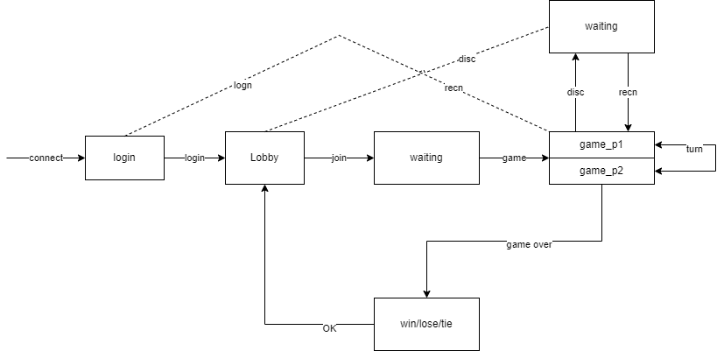

Obrázek stavový diagram -> posloupnost zpráv

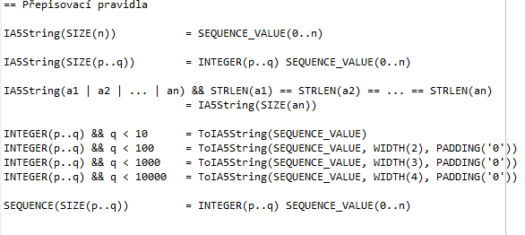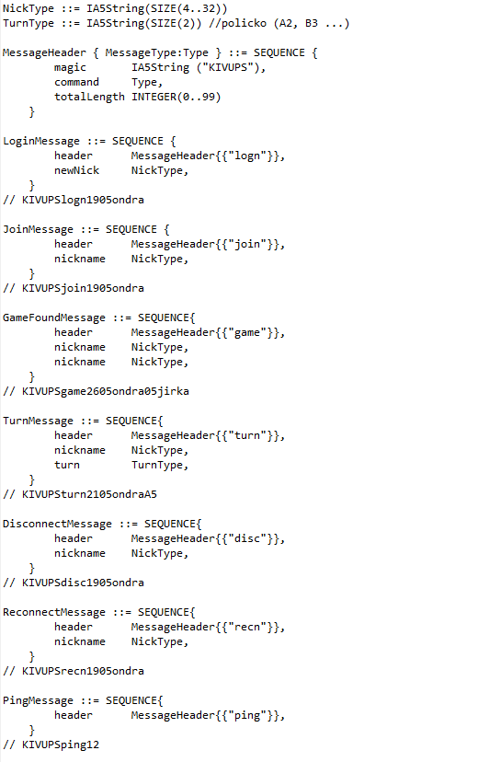

Obrázek formát zpráv